Metodické doporučení

________________________________________________________
Inspirace pro práci s kolekcí videí na téma EXPERIMENTUJEME S BARVAMI
Barvy jsou všude kolem nás. Nechte žáky experimentovat a zkoušet, jak spolu vzájemně fungují, jak se dají míchat, nebo naopak jak se rozkládají. Dekorované papíry, které vzniknou při experimentování, můžete dál využít k tvoření papírových dekorací, koláží, skládání krabiček a podobně.
Pokus: Vnímání barev
Chromatografie je postup, při němž se barvy rozkládají. Nepoužívejte proto základní barvy (červená, modrá, žlutá), které se nerozloží. Vzlínáním vody na filtračním papíru se barvivo z fixu rozděluje na jednotlivé složky. Přesné barevné složení závisí na výrobci, proto mohou mít žáci odlišné zbarvení papíru, i když použijí stejnou barvu fixu.
Z obarvených usušených papírů můžete poskládat například jarní květiny nebo motýly (složenou papírovou harmoniku převažte plyšovým drátkem, z něhož vyrobíte i tykadla).
K expermentování se vzlínáním barev lze použít nastříhaný krepový papír, který naskládáte na bílou čtvrtku. Rozprašovačem na vodu opatrně naskládané kousky krepového papíru navlhčíte. Po chvíli krepový papír z podkladu sejmete (nejlépe v rukavicích nebo pinzetou, protože hodně barví).
Děti kreslí písničky: Mrholí
Ve videu zaměřte pozornost na pozadí, které je vytvořeno zapouštěním barev do mokrého podkladu nebo rozfoukáváním barevné tuše po ploše. Při experimentování s barvami nejde pouze o zvládnutí dané techniky, ale vyzkoušení, jak působí různé kombinace barev, jaké pocity nám navozují. Vybrané dekorované papíry můžete použít jako podklad pro koláž a stejně jako ve videu je doplnit vystřiženými tvary nebo dokreslit tuší či fixem.
Pro zapouštění je vhodné navlhčit čtvrtku vodou pomocí houbičky (navlhčení bude rovnoměrné). Žáci mohou vyzkoušet rozdíl mezi zapouštěním vodových barev a temper. Při zapouštění tuše nebo barevného inkoustu zkuste posypat vlhké barevné skvrny solí. Sůl vytáhne barvu do sebe a vytvoří zajímavé efekty. Po zaschnutí ji z obrázku odstraňte. Pro zapouštění tuše nebo barevného inkoustu můžete vodu nahradit klovatinou.
Kolik odstínů má modrá?
Video můžete využít jako úvod k míchání různých odstínů jedné barvy. Před jeho puštěním se společně zamyslete nad otázkou z videa: „Kolik odstínů má modrá barva?“ Pro vlastní experimentování je vhodná temperová barva, do níž žáci postupně přimíchávají bělobu nebo jiné i barvy. Pozorují, zda se stále jedná o odstín původní barvy, anebo vznikla nová barva.
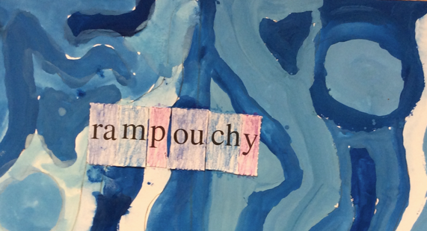
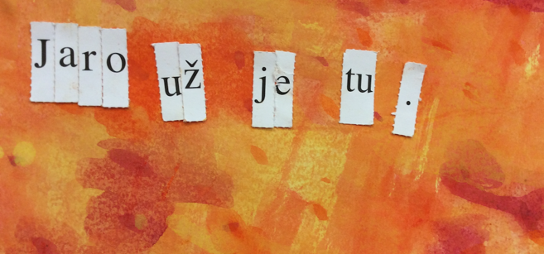

Stejně jako Václav Špála si pak žáci mohou vyzkoušet namalovat obraz odstíny barvy, kterou si zvolí.
Na internetu můžou žáci vyhledat ukázky obrazů, na nichž jsou dominantně použity odstíny jedné barvy, například na stránkách Národní galerie:
Pablo Picasso: Klarinet
Vincent van Gogh: Zelené obilí
František Kupka: Druhý břeh
Emil Filla: Vlastní podobizna s cigaretou
Bohumil Kubišta: Vodopád v Alpách
Autorka: Hana Havlínová
Toto dílo je licencováno pod licencí Creative Commons [CC BY-NC 4.0]. Licenční podmínky navštivte na adrese [https://creativecommons.org/choose/?lang=cs].

Zdroje: http://www.vytvarne-navody.cz/wp-content/uploads/2016/01/vytvarne-techniky.pdf, fotografie: vlastní archiv autorky

